**Process 요약**

1. 네이버 리뷰 크롤링(Python) -> DB에 저장

2. request -> DB -> 서버(Django)로 해당 매장의 리뷰 데이터 읽어오기

3. 리뷰데이터 -> 딥러닝(Python)으로 분석데이터 추출

4. 리뷰데이터와 분석데이터 -> UI에 출력

**Web & App Process**

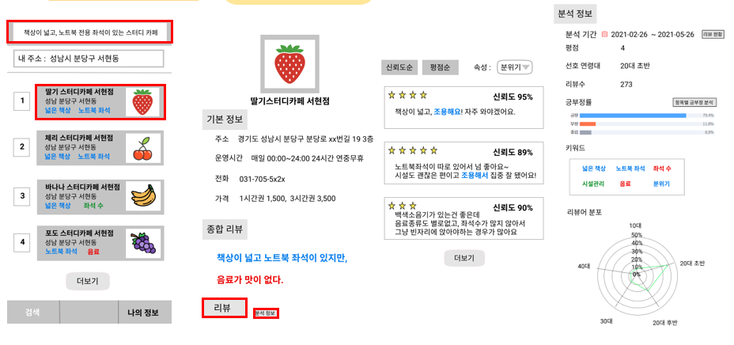

1. 스터디 카페 검색 (자유 입력 보다는 선택지를 주는게 좋아보임) ex) 노트북, 분위기

2. 매장 정보와 종합리뷰 display

3. 리뷰분석 클릭 -> 모델에 데이터 입력 -> 분석결과 바탕으로 출력

**Issue**

- 크롤링: 데이터 확장, DB 선택

- 현재 모델은 (긍부정, 주제분석) 만 가능 -> 필터링, 속성 추출

**초기 개발 역할 분담**

- 프런트엔드(Flutter(dart), UI 개발): 김태희, 고준호, 안세훈

- 백엔드(Django, DB, 서버): 정영훈

- 모델링 (Pororo, 전처리, 모델 개선): 김태희, 안세훈